진영이는 최근 사무실을 새로 잡았어요. 아마 한남동 근처라죠? 지리가 익숙하지 않은 진영이는 가는 길목마다 가장 효율적인(짧은) 길목에 높은 숫자를 표시하고, 상대적으로 효율이 낮은(긴) 길목에 낮은 숫자를 표시해서 숫자 지도를 만들었어요. 이 지도를 사용해서 가장 높은 숫자가 표시된 길로만 가면 가장 짧은 이동 경로로 사무실에 도착할 수 있겠죠?

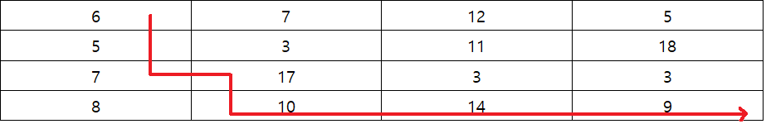

위 그림이 진영이가 그린 지도에서 최단 경로, 즉 숫자가 높은 길목들을 연결해서 찾아낸 가장 효율적인 경로에요. 좌상단이 출발 지점이고, 우하단이 목적지에요. 아래 규칙에 따라서 진영이를 사무실까지 최단 경로로 갈 수 있도록 도와주세요.

* 양 또는 음의 정수 원소들로 구성된 n ⅹ n 행렬이 주어지고, 행렬의 좌상단에서 시작하여 우하단까지 이동해요.
* 이동은 오른쪽이나 아래쪽으로만 이동할 수 있어요.
* 왼쪽, 위쪽, 대각선 이동은 허용하지 않아요.
* 행렬의 좌상단에서 시작하여 우하단까지 이동하되, 방문한 칸에 있는 수들을 더한 값이 최대가 되도록 하는 프로그램을 만들어 주세요.
* ※단, 깊이 우선 탐색 또는 너비 우선 탐색은 사용하지 않아요. 완전 탐색으로만!